Pressemitteilung
Blieskastel, 07. Januar 2021

Hager Group startet neue Business Unit Hager Energy

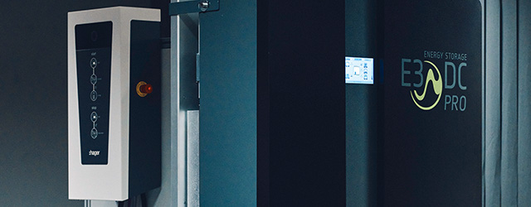

Die Hager Group strebt in der Versorgung mit erneuerbarer Energie und im Energiemanagement eine führende Rolle an.

Am 1. Januar 2021 ging die Hager Group mit der neuen Business Unit Hager Energy an den Start. „Unser Ziel ist, bei der Versorgung und dem Management erneuerbarer Energien eine führende Rolle zu spielen“, sagt der CEO der Hager Group, Daniel Hager. „Wir bieten unseren Kunden ein komplettes und zuverlässiges System, das Energieverbrauch und Umweltschutz aufeinander abstimmt. Es basiert auf unserem breiten Angebot an Ladestationen für Elektrofahrzeuge sowie Energiespeicher- und Energiemanagement-Systemen. Wir folgen mit der neuen Business Unit unserer Vision, die elektrische Welt von morgen mit zu gestalten.“

Kompetenzen bündeln, gemeinsam Ziele verfolgen

Die neue Business Unit agiert unter dem Namen Hager Energy. Sie adressiert spezifische Marktsegmente in Europa und nutzt die Kompetenzen der beiden komplementären Marken E3/DC – eine Tochtergesellschaft der Hager Group – und Hager. Die neue Business Unit vereint Teams beider Unternehmen, die bereits an Projekten im Bereich des Energiemanagements arbeiten. Dr. Andreas Piepenbrink, CEO, und Rémy Becher, COO, leiten Hager Energy. „Wir fördern die Agilität, indem wir die Teams von E3/DC und der Hager Group unter gemeinsamen Zielen und Prioritäten zusammenführen. Das ist entscheidend, um in diesem sehr vielversprechenden und dynamischen Markt die Führung zu übernehmen“, kommentiert Dr. Andreas Piepenbrink.
Die hoch innovativen E3/DC-Anwendungen ergänzen das Angebot der Hager Group für das Energiemanagement. Mit E3/DC-Energiespeichersystemen werden Anwender unabhängiger vom Stromnetz, sie erhöhen ihre Versorgungssicherheit und die Kostentransparenz. Selbst erzeugter Strom, beispielsweise aus einer Photovoltaikanlage, wird je nach Angebot und Nachfrage gespeichert und intelligent genutzt.

Die Hager Group entwickelt und produziert zentrale Elemente für das Energiemanagement, beispielsweise Verteilerschränke, Ladestationen für Elektrofahrzeuge sowie Steuergeräte und zugehörige Software. In diesem Bereich ist das Unternehmen Marktführer in Europa. Durch die gebündelten Kernkompetenzen ist eine Business Unit entstanden, die hoch innovative integrierte Lösungen und Dienstleistungen für bestehende und neue Kunden bietet.

Über die Hager Group
Die Hager Group ist ein führender Anbieter von Lösungen und Dienstleistungen für elektrotechnische Installationen in Wohn-, Industrie- und Gewerbeimmobilien. Das Leistungsspektrum reicht von der Energieverteilung über die Leitungsführung und Sicherheitstechnik bis zur intelligenten Gebäudesteuerung.
Als unabhängiges, inhabergeführtes Familienunternehmen mit Sitz in Blieskastel, Deutschland, gehört die Hager Group zu den Innovationsführern der Branche. 11.500 Mitarbeiter erwirtschaften einen Umsatz von rund 2,19 Milliarden Euro. Komponenten und Lösungen werden an 24 Standorten rund um den Globus produziert, Kunden in 120 Ländern der Erde setzen auf sie.

Über E3/DC
Die 2010 in Osnabrück gegründete E3/DC GmbH ist der deutsche Marktführer für notstromfähige, netzgekoppelte Energiespeicher mit lokaler Solarstromversorgung. Ihre dreiphasigen Energiespeicher und Ladesysteme für Elektrofahrzeuge bieten vor allem im hohen Leistungsbereich ein Maximum an Autarkie und Einsparungen für private und gewerbliche Gebäude. E3/DC wurde 2017 von der Hager Group übernommen.

Kontakt

Hager Group
Michael Schattenmann
Group Communications
T +4968429452423
michael.schattenmann@hagergroup.com
hagergroup.com

E3/DC
Ralf Ossenbrink
PR & Communication
T +49541760268676
ralf.ossenbrink@e3dc.com
e3dc.com

